Controle de movimento rápido e preciso
O drive servo da B&R controla processos altamente dinâmicos com grande precisão
Com a última atualização para os drives servo multi-eixo, ACOPOSmulti, a B&R agora permite ciclos ainda mais curtos, como 50 μs. Processos extremamente dinâmicos podem ser controlados com alta precisão.

Para aplicações de controle de movimento exigentes, como as encontradas em indústrias de impressão e empacotamento, movimentos devem ser controlados de forma rápida e precisa. No ciclo curto de 50 µs por corrente do ACOPOSmulti , contoladores de velocidade e posição abrem novas possibilidades para tecnologias de sensores virtuais.
Compensação de lag de erro.
O uso de um codificador de posição do motor virtual elimina a necessidade de um codificador, cabo do codificador e unidade de avaliação no servo-drive ao mesmo tempo. Outra função especial para controle mais preciso e reações mais rápidas pode ser implementado usando tecnologia de sensor virtual. Esses incluem controles baseados em modelos com auto-calibração e funções de controle repetitivo para compensação de erros preditivos.

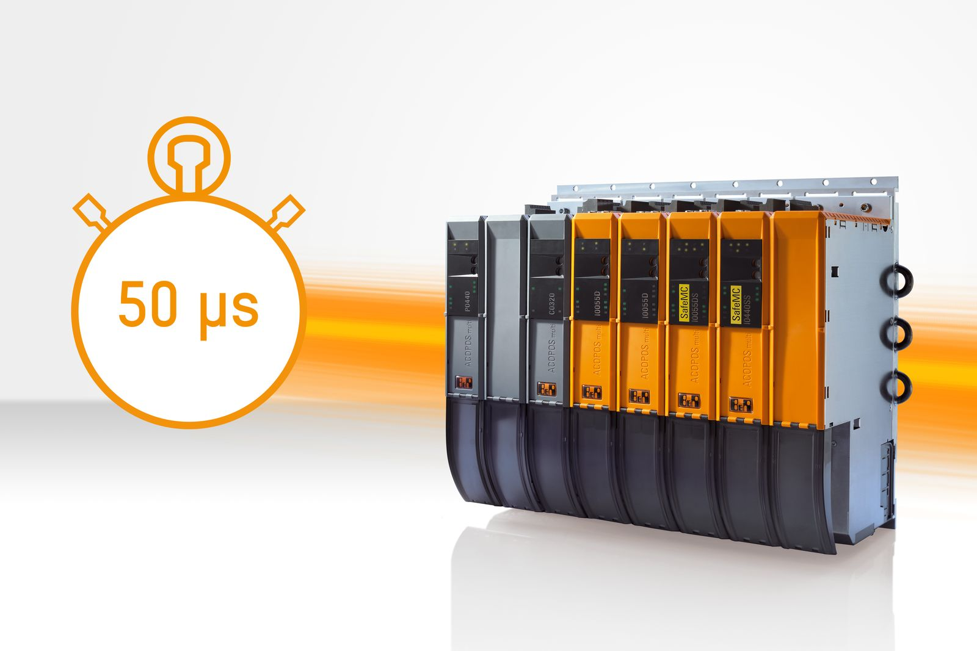
O drive servo multi-eixo ACOPOSmulti da B&R agora permite ciclos ainda mais curtos, como 50 μs.

Sobre a B&R
A B&R é uma empresa de automação inovadora com sede na Áustria e escritórios em todo o mundo. Como líder global em automação industrial, a B&R combina tecnologia de ponta com engenharia avançada para fornecer aos clientes em praticamente todas as indústrias soluções completas para automação de máquinas e fábricas, controle de movimento, IHM e tecnologia de segurança integrada. Com padrões de comunicação de fieldbus industriais como POWERLINK e openSAFETY, bem como o poderoso ambiente de desenvolvimento de software do Automation Studio, a B&R está constantemente redefinindo o futuro da engenharia de automação. O espírito inovador que mantém a B&R na vanguarda da automação industrial é impulsionado pelo compromisso de simplificar processos e superar as expectativas dos clientes.
Para mais informações, visite www.br-automation.com

